IL PARLAMENTO PIU GRANDE DEL MONDO.

Il parlamento piu grande del mondo è un edificio di 12 piani,lungo 270 metri.

E ampio 245metri,48 metri visibili sopra il suolo e 15 metri sotto SuPPerfice non e facile trovare edifici del palazzo del parlamento di Bucarest , il piU grande del mondo.

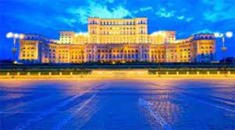  
ecco il parlamento piu grande del mondo a Bucarest , Romania